Nama : Hafid Prasetyo Nugroho

NIM : 5301414029

Mata Kuliah : Pengolahan Citrda digital

Berikut ini hasil dari program yang saya buat

1. Mengatur tingkat brightness pada gambar berwarna/RGB mencajdi lebih cerah

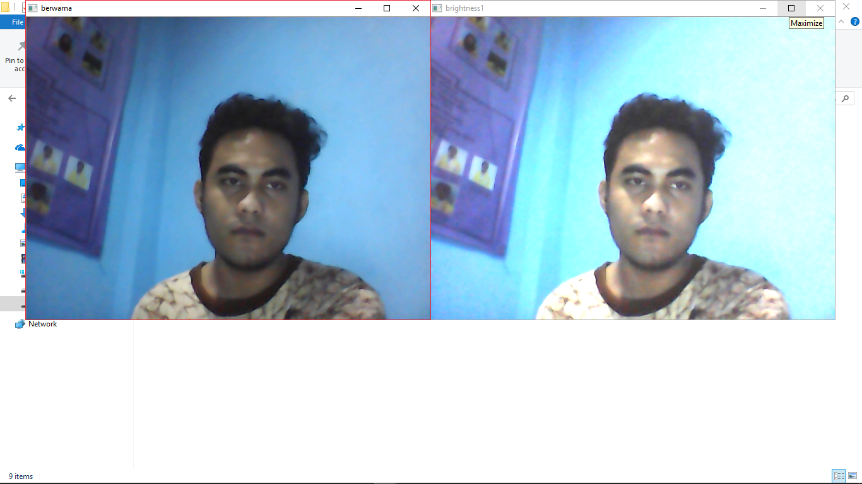

1. Mengubah gambar berwarna dari kamera menajdi warna negatif

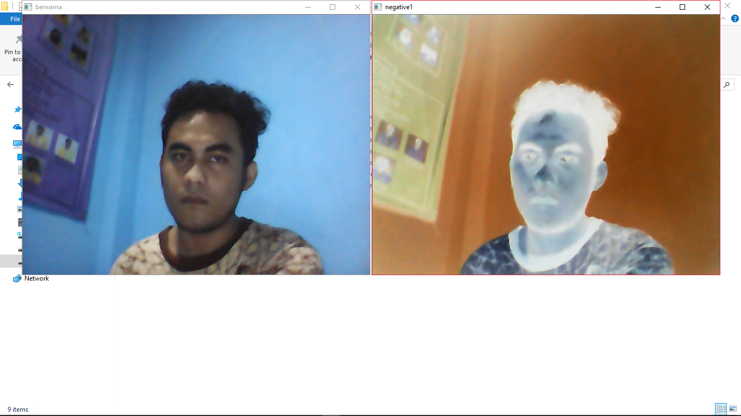

1. Mengubah gambar berwarna menjadi abu_abu dan mengatur tingkat brightnessnya...

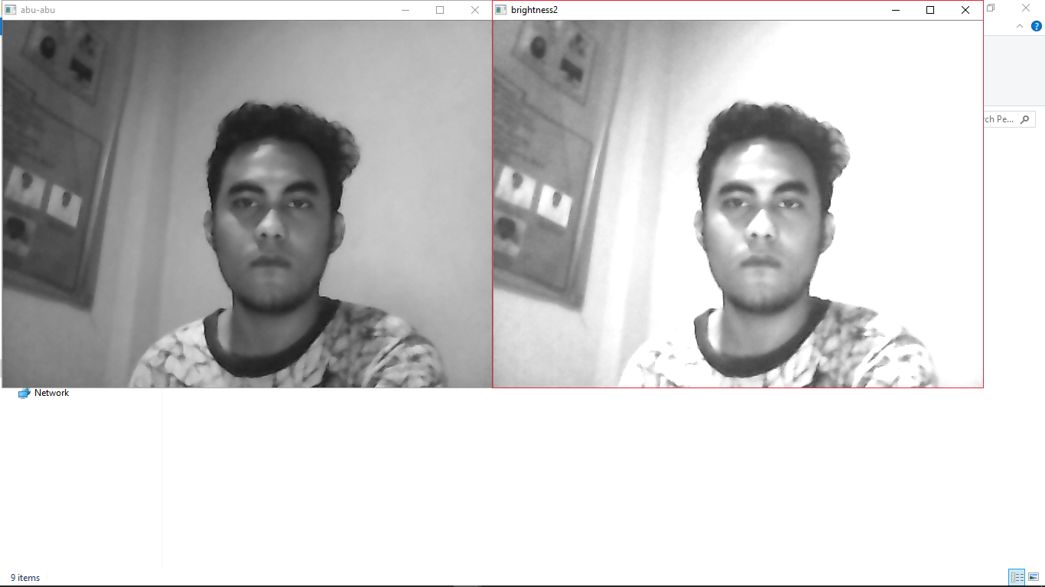

1. Merubah gambar abu_abu menjadi warna negatif

